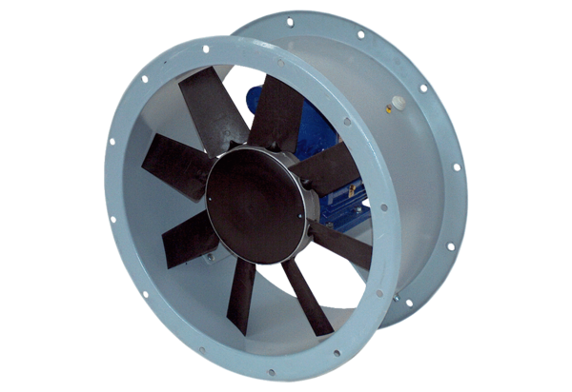Axial-Rohrventilator DAR 63/4-2 ExVerpackungseinheit: 1 StückSortiment: C
Artikelnummer: 0073.0347Hersteller: MAICO

